Получение услуги Министерства социального развития Пермского края:
Выплата социального пособия на погребение.

Инструкция по получению услуги на портале Госуслуг:
  - «Зайдите на портал Госуслуг: gosuslugi.ru, нажмите в верхней строке на раздел «Пособия, Пенсия, Льготы» и выберите услугу «Выплата социального пособия на погребение». Нажмите кнопку «Начать».
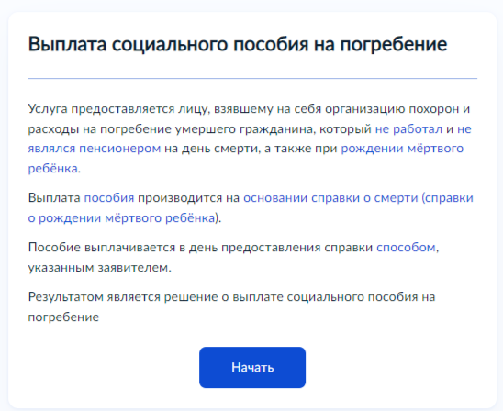
  - «Проверьте данные или введите (при необходимости) сведения о заявителе, документе, удостоверяющем личность, контактный номер телефона, адрес электронной почты».
  - «Укажите адрес вашего местонахождения».
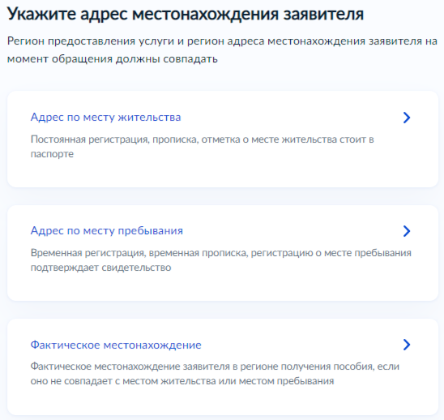
  - «Укажите причину обращения за пособием».
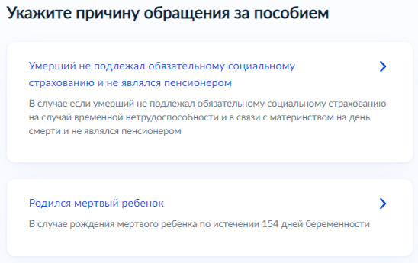
  - «Если вы выбираете «Умерший не подлежит обязательному социальному страхованию и не являлся пенсионером». Проверьте данные или введите (при необходимости) сведения об умершем. Нажмите на кнопку «Далее»».
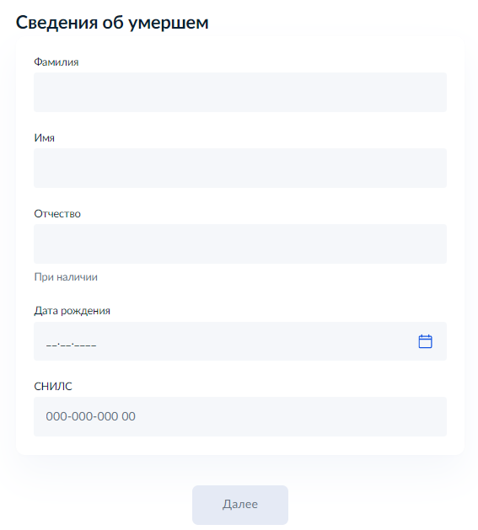

  - «Если вы выбираете «Родился мёртвый ребёнок». Выберите верный вариант ответа. Нажмите на кнопку «Далее»».
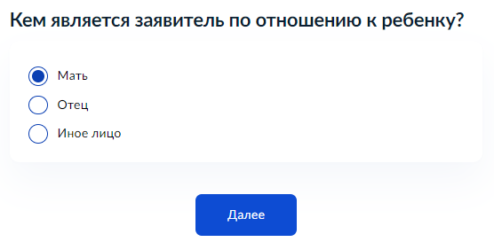
  - «Загрузите справку о рождении мертвого ребенка либо справку о смерти».
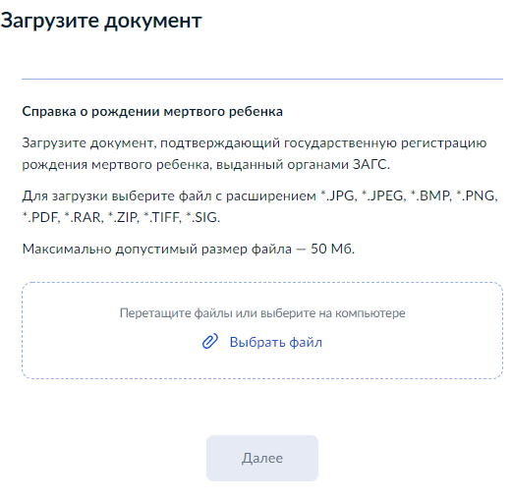
- «Укажите сведения об умершем гражданине»
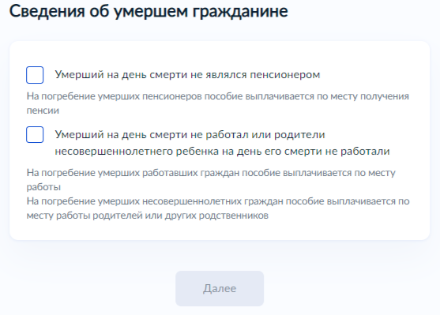
  - «Выберите верный вариант ответа».
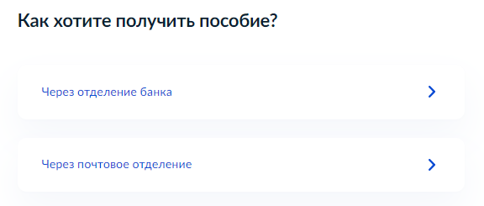
  - «Если вы выбираете получение пособия «Через отделение банка». Введите реквизиты для перечисления пособия. Нажмите на кнопку «Далее»».
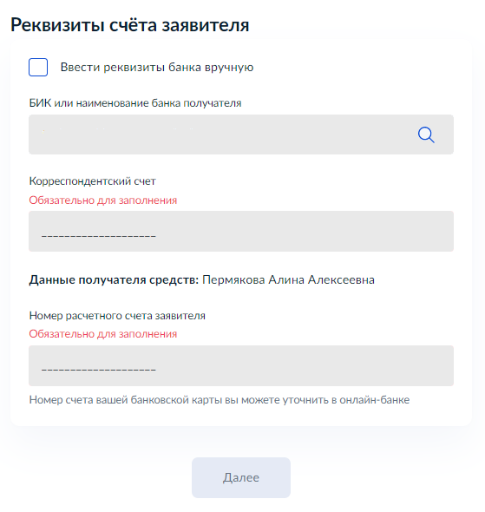
  - «Если вы выбираете получение пособия «Через почтовое отделение». Введите адрес получения пособия. Нажмите на кнопку «Далее»».
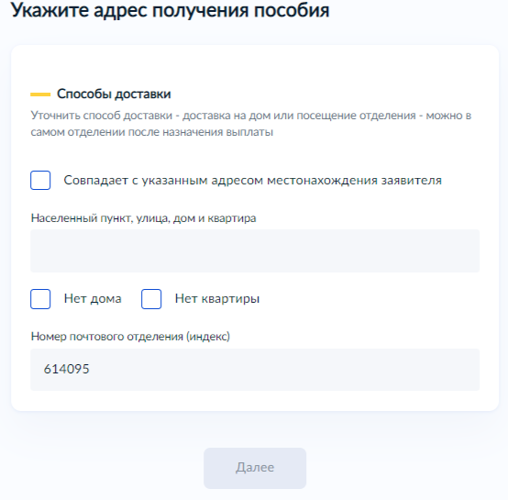
  - «Выберите территориальное подразделение, в который подаете заявление».
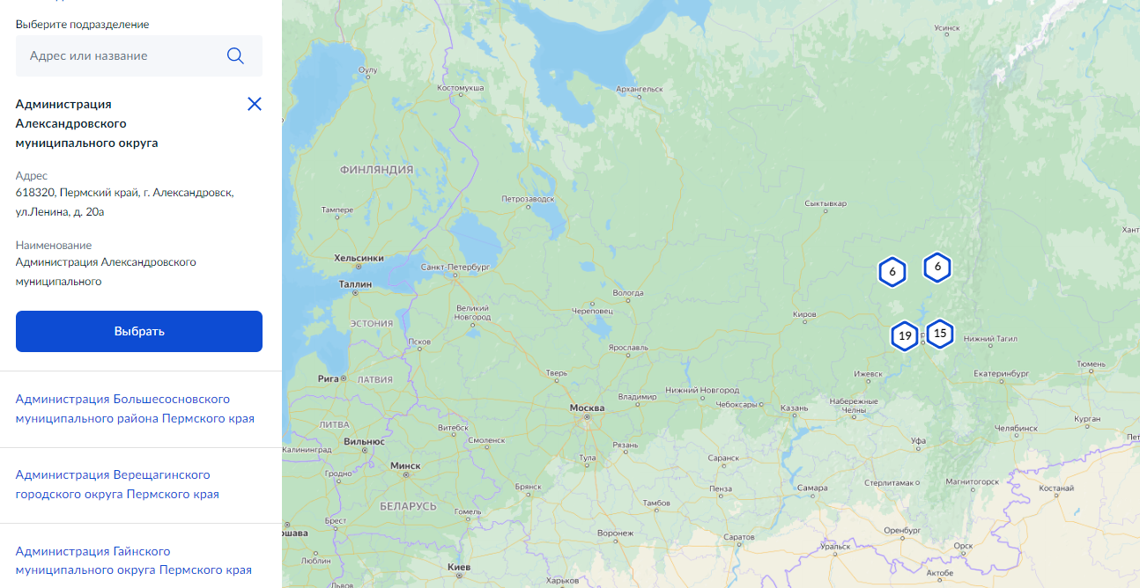
  - «Укажите способ получения результата предоставления услуги (при необходимости). Нажмите кнопку «Подать заявление»».
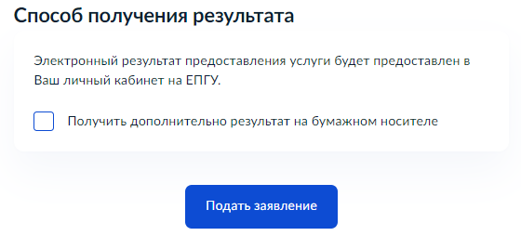
!
  - «После завершения процедуры подачи заявления, во избежание утечки персональных данных, необходимо удалить электронные образы документов и другие личные файлы с гостевого компьютера. Для удаления копий документов выделите их и нажмите одновременно комбинацию клавиш (Shift + Delete). В этом случае копии удаляются без попадания в корзину. Если документы удалены клавишей «Delete», необходимо также очистить содержимое корзины».
Проверка статуса заявления.
- «Нажмите на главное меню и выберите «Заявления»»:
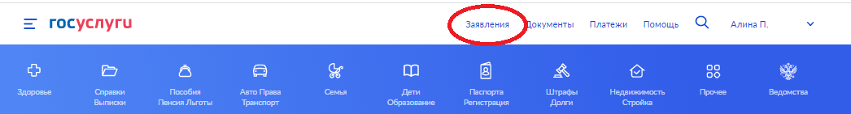
- «Выберите из списка поданное заявление и нажмите на него».
- «Информация о ходе рассмотрения заявления будет отображаться во вкладке «История», для того чтобы перейти в историю, необходимо пролистать страницу до конца».

